Lampiran 1. Tumbuhan Tembelekan (Lantana camara L).

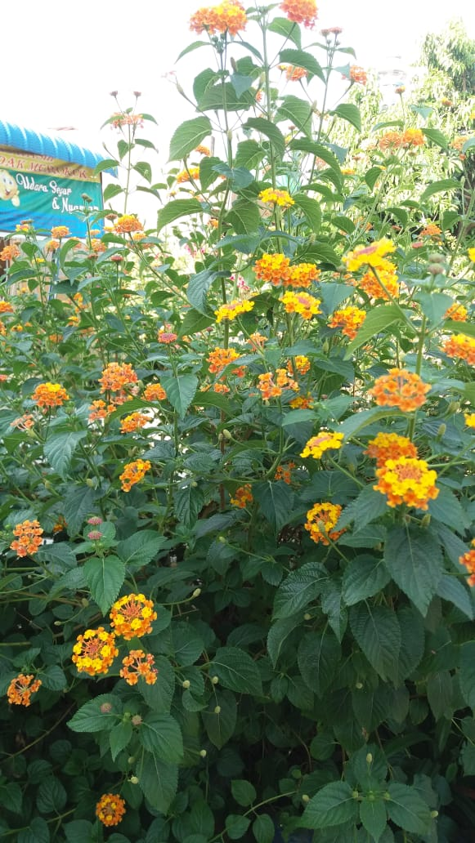
Tumbuhan tembelekan
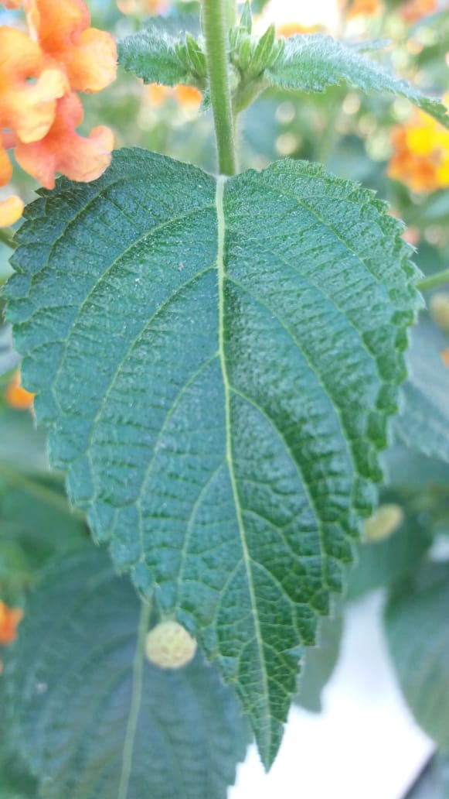
Daun Tembelekan

Lampiran 2. Hasil Identifikasi Tanaman Tembelekan (Lantana camara L.)
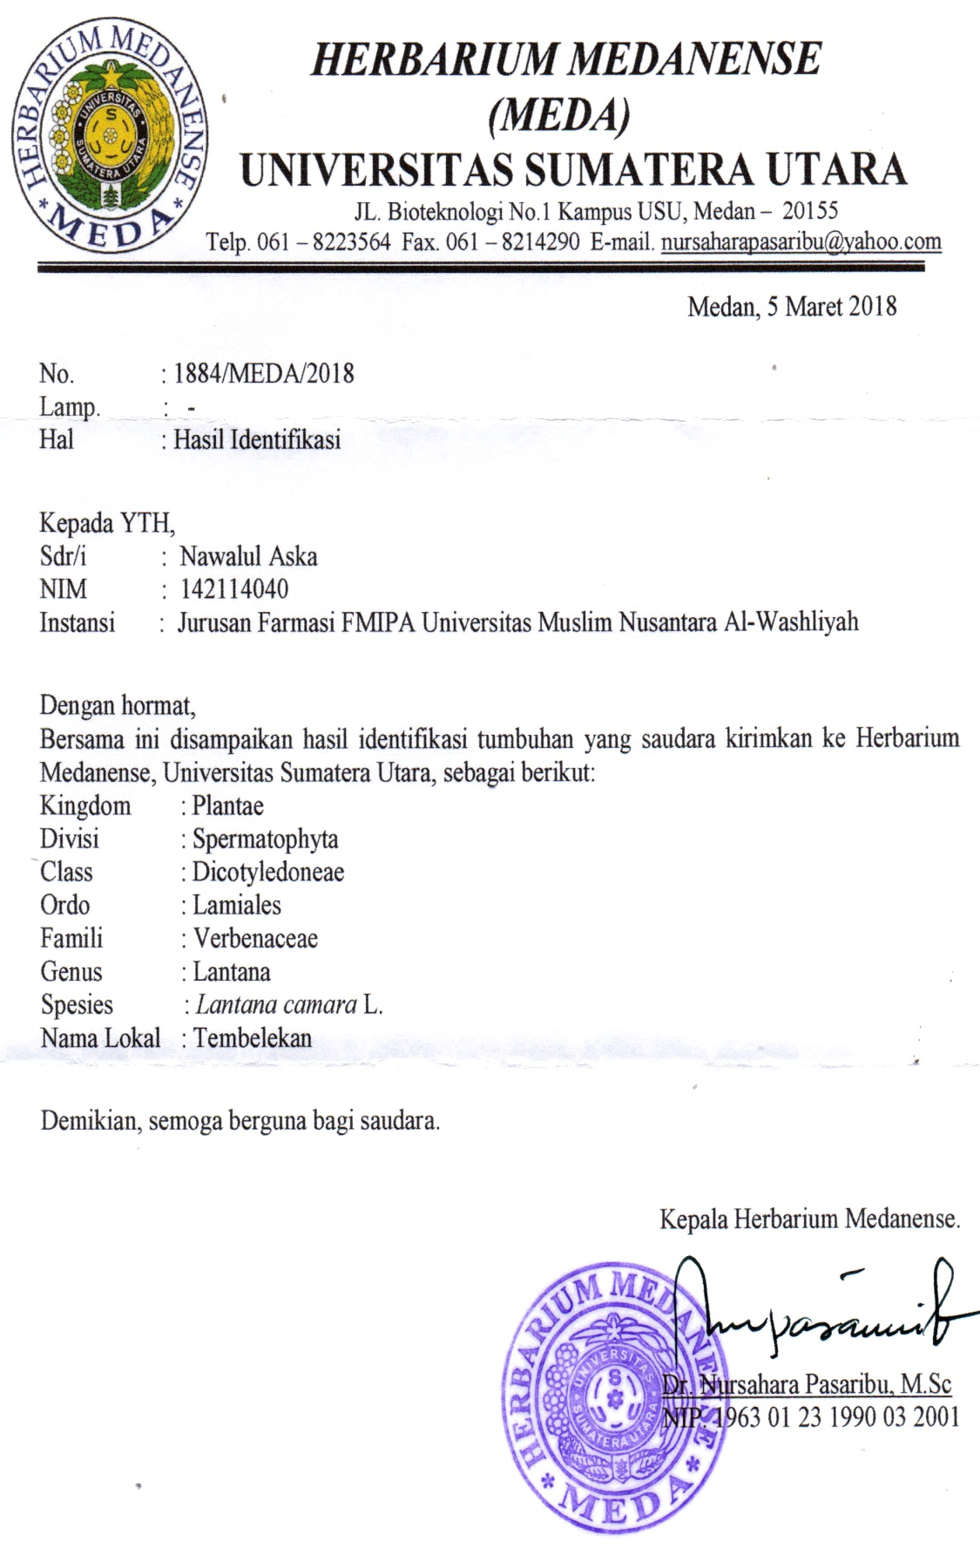
Lampiran 3. Bagan Prosedur Penelitian
- Alkaloid
- Flavonoid
- Tanin
- Saponin
- Steroid/Triterpenoid
- Glikosida
Daun tembelekan segar
Pemeriksaan golongan senyawa kimia

Pemeriksaan evaluasi sediaan gel
- Uji organoleptis
- Uji homogenitas
- Uji pH sediaan
- Uji stabilitas sediaan
- Uji daya sebar sediaan

Sediaan gel mengandung bahan alam daun tembelekan dengan konsentrasi 5%, 10%, 15%

Dasar gel Hand Sanitizer

Pembanding
(Dettol)
Uji iritasi terhadap sukarelawan
- Uji kesukaan
- Uji homogenitas
- Uji tipe emulsi
- Uji pH sediaan
- Uji stabilitas sediaan

Uji aktivitas antibakteri terhadap Escherichia coli dan Staphylococcus aureus

Lampiran 4. Bagan Formulasi Sediaan Hand sanitizer Daun Tembelekan (Lantana camara L.)
Nipagin + propilenglikol
HPMC

+ akuades panas, diamkan
Digerus
Digerus

Massa 2
Massa 1

Massa 1 + Massa 2

Digerus
Basis gel
+ sari air daun tembelekan berbagai konsentrasi

Gel hansanitizer

Lampiran 5. Bagan Pengujian Aktivitas Antibakteri Sediaan Hand Sanitizer
Biakan murni bakteri
Diambil dengan jarum ose steril
Ditanam pada media Nutrien Agar
Diinkubasi pada suhu 37ºC selama 24 jam

o
C

Stok kultur bakteri

Disuspensikan dalam 10 ml larutan fisiologis NaCl 0,9% steril
Disesuaikan kekeruhan dengan standar Mc. Farland

Inokulum bakteri
Dimasukkan 0,1 ml inokulum ke dalam cawan petri
Ditambahkan 20 ml media Muller Hinton Agar kedalam cawan petri
Dihomogenkan dan dibiaran hingga memadat

Media padat

Media dilubangi menggunakan punch hole
Dimasukkan sediaan Hand sanitizer daun tembelekan kedalam lubang dengan konsentrasi 5%, 10%, 15%, basis gel dan pembanding (Dettol)
Diinkubasi pada sushu 37ºC selama 24 jam
Diukur diameter daerah hambatan disekitar lubang dengan menggunakanjangka sorong

Hasil

Lampiran 6. Hasil Identifikasi Bakteri
Escherichia coli

Bakteri Escherichia coli di bawah mikroskop
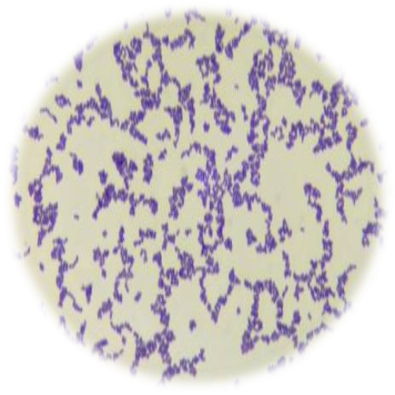
Staphylococcus aureus

Bakteri Staphylococcus aureus di bawah mikroskop

Lampiran 7. Diameter Hambatan Terhadap bakteri Staphylococcus aureus
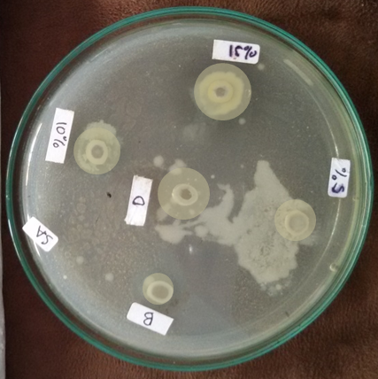
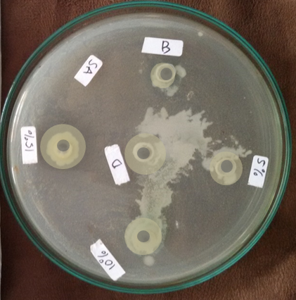

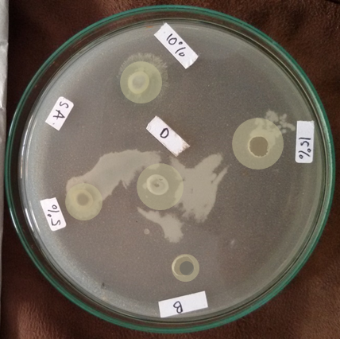

Keterangan:
SA : Staphylococcus aureus
5% : Hand sanitizer Daun Tembelekan 5%
10% : Hand sanitizer Daun Tembelekan 10%
15% : Hand sanitizer Daun Tembelekan 15%
B : Basis Gel
D : Hand Sanitizer yang beredar di pasaran (Dettol)
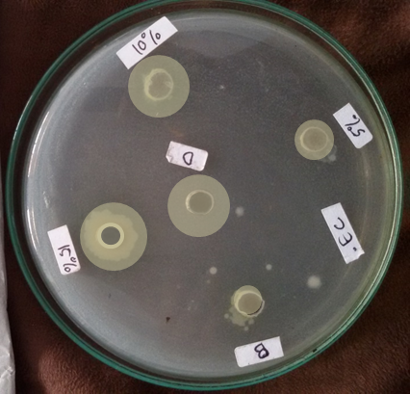
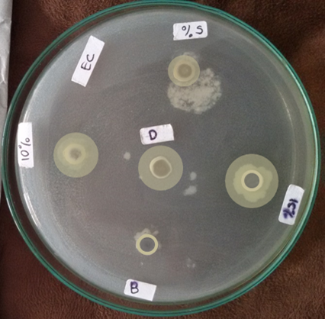
Lampiran 8. Diameter Hambatan Terhadap bakteri Escherichia coli

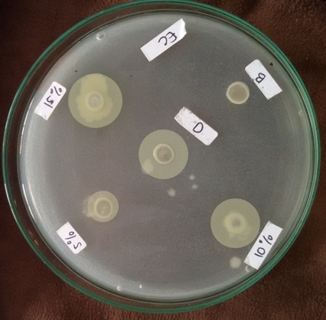

Keterangan:
EC : Escherichia coli
5% : Hand sanitizer Daun Tembelekan 5%
10% : Hand sanitizer Daun Tembelekan 10%
15% : Hand sanitizer Daun Tembelekan 15%
B : Basis Gel
D : Hand Sanitizer yang beredar di pasaran (Dettol)

Lampiran 9. Contoh Perhitugan Statistik Diamteter Hambatan Aktivitas Antibakteri
Sebagai contoh diambil data dari sediaan hand sanitizer daun tembelekan konsentrasi 5% terhadap bakteri Staphylococcus aureus.
No. | Diameter hambatan | X -
1. | 7,50 | 0,33 | 0,1089
2. | 8,00 | -0,17 | 0,0289
3. | 8,00 | -0,17 | 0,0289
4. | 8,00 | -0,17 | 0,0289
5. | 7,50 | 0,33 | 0,1089
6. | 8,00 | -0,17 | 0,0289
N = 6 | ∑ X = 47,00  = 7,83
Standar deviasi (SD) =$\sqrt{\frac{\sum{({X-\overline{X})}^{2}}}{n-1}}$
Standar deviasi (SD) =$\sqrt{\frac{0,3334}{5}}$ = 0,258
Dasar penolakan data adalah apabila t_{hitung}> t_{tabel} dengan tingkat kepercayaan 99%
α = 0,01; n = 6, dk = 5 dan t_{tabel} = 4,032
- t_{hitung} = $\frac{\left|X-\overline{X}\right|}{\frac{SD}{√n}}$ = $\frac{\left|7,50-7,83\right|}{\frac{0,258}{√6}}$ = $\frac{0,33}{0,1054}$ = 3,16
- t_{hitung} = $\frac{\left|X-\overline{X}\right|}{\frac{SD}{√n}}$ = $\frac{\left|8,00-7,83\right|}{\frac{0,258}{√6}}$ = $\frac{0,17}{0,1054}$ = 1,58
- t_{hitung} = $\frac{\left|X-\overline{X}\right|}{\frac{SD}{√n}}$ = $\frac{\left|8,00-7,83\right|}{\frac{0,258}{√6}}$ = $\frac{0,17}{0,1054}$ = 1,58
- t_{hitung} = $\frac{\left|X-\overline{X}\right|}{\frac{SD}{√n}}$ = $\frac{\left|8,00-7,83\right|}{\frac{0,258}{√6}}$ = $\frac{0,17}{0,1054}$= 1,58
- t_{hitung} = $\frac{\left|X-\overline{X}\right|}{\frac{SD}{√n}}$ = $\frac{\left|7,50-7,83\right|}{\frac{0,258}{√6}}$ = $\frac{0,33}{0,1054}$ = 3,16
- t_{hitung} = $\frac{\left|X-\overline{X}\right|}{\frac{SD}{√n}}$ = $\frac{\left|8,00-7,83\right|}{\frac{0,258}{√6}}$ = $\frac{0,17}{0,1054}$ = 1,58
Seluruh t_{hitung} dari ke-6 perlakuan < t_{tabel}, berarti semua data ini dapat diterima.

Menghitung hasil sebenarnya =
Diameter hambatan rata-rata ± (1-α) x
Hasil sebenarnya = X ± (1-α) x $\frac{0,258}{√6}$
Hasil sebenarnya = 7,83 ± 4,032 x $\frac{0,258}{2,449}$
Hasil sebenarnya = 7,83 ± 0,43

Dengan cara yang sama dapat dihitung untuk data diameter hambatan pertumbuhan bakteri dari sediaan dengan konsentrasi 10% dan 15% terhadap Staphylococcus aureus, dan sediaan dengan konsentrasi 5%, 10% dan 15 % terhadap bakteri Escherichia coli serta Dettol sebagai pembanding kedua bakteri, hasil perhitungan selengkapnya dapat dilihat pada Lampiran 10.

Lampiran 10. Hasil Pengamatan Diameter Hambatan Pertumbuhan Bakteri oleh formula Hand Sanitizer Daun Tembelekan berbagai Konsentrasi
Bakteri uji | Dettol |  |  | Diameter Hambatan Pertumbuhan Bakteri Dari Gel Hand Sanitizer Daun Tembelekan (mm)
 |  |  |  | Dasar Gel |  |  | 5% |  |  | 10% |  |  | 15%
Escherichia coli | 13,0 |  |  | - |  |  | 7,0 |  |  | 12,0 |  |  | 17,0
 | 13,5 |  |  | - |  |  | 7,5 |  |  | 12,0 |  |  | 17,5
 | 13,0 |  |  | - |  |  | 7,0 |  |  | 12,5 |  |  | 17,0
 | 13,5 |  |  | - |  |  | 7,0 |  |  | 12,5 |  |  | 17,5
 | 13,5 |  |  | - |  |  | 7,0 |  |  | 12,5 |  |  | 17,5
 | 13,0 |  |  | - |  |  | 7,5 |  |  | 12,0 |  |  | 17,0
Rata-rata | 13,25 |  |  | - |  |  | 7,17 |  |  | 12,25 |  |  | 17,25
Std.deviasi | 0,274 |  |  | - |  |  | 0,26 |  |  | 0,27 |  |  | 0,27
Hasil sebenarnya | 13,3 | ± | 0,45 |  |  |  | 7,2 | ± | 0,43 | 12,3 | ± | 0,45 | 17,3 | ± | 0,45
Sthapylococcus aureus | 14,0 |  |  | - |  |  | 7,5 |  |  | 12,5 |  |  | 17,5
 | 14,5 |  |  | - |  |  | 8,0 |  |  | 12,5 |  |  | 18,0
 | 14,5 |  |  | - |  |  | 8,0 |  |  | 13,0 |  |  | 18,0
 | 14,0 |  |  | - |  |  | 8,0 |  |  | 13,0 |  |  | 18,0
 | 14,0 |  |  | - |  |  | 7,5 |  |  | 13,0 |  |  | 17,5
 | 14,0 |  |  | - |  |  | 8,0 |  |  | 13,0 |  |  | 18,0
Rata-rata | 14,17 |  |  | - |  |  | 7,83 |  |  | 12,83 |  |  | 17,83
Std.deviasi | 0,258 |  |  | - |  |  | 0,26 |  |  | 0,26 |  |  | 0,26
Hasil sebenarnya | 14,17 | ± | 0,43 |  |  |  | 7,83 | ± | 0,43 | 12,83 | ± | 0,43 | 17,83 | ± | 0,43

Lampiran 11. Hasil Skrining Fitokimia
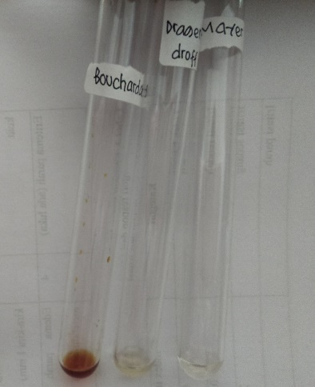
Uji Alkaloid
Uji flavonoid Uji saponin Uji tanin
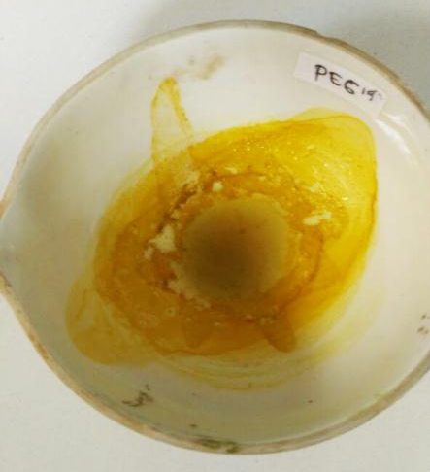
Uji steroid/triterpenoid Uji glikosida

Lampiran 12. Contoh Lembar penilaian Kuesioner Untuk Uji Kesukaan (Hedonic test)
Mohon kesediaan sahabat/teman-teman untuk mengisikan jawaban sesuai dengan pendapatnya.
Nama :
Umur :
- Perhatikan warna dari masing-masing formula dan mohon diberi jawaban pada pertanyaan:
- Bagaimana penilaian sahabat/teman-teman terhadap warna sediaan Hand sanitizer “basis gel” ini
- STS 2. TS 3. KS. 4. S 5. SS
- Bagaimana penilaian sahabat/teman-teman terhadap Warna sediaan Hand sanitizer “daun tembelekan konsentrasi 5%”ini
- STS 2. TS 3. KS. 4. S 5. SS
- Bagaimana penilaian sahabat/teman-teman terhadap Warna sediaan Hand sanitizer “daun tembelekan konsentrasi 10%”ini
- STS 2. TS 3. KS. 4. S 5. SS
- Bagaimana penilaian sahabat/teman-teman terhadap Warna sediaan Hand sanitizer “daun tembelekan konsentrasi 15%”ini
- STS 2. TS 3. KS. 4. S 5. SS
Keterangan:
1. STS : Sangat tidak suka
2. TS : Tidak suka
3. KS : Kurang suka
4. S : Suka
5. SS : Sangat Suka
Lampiran 12. (Lanjutan)
B. Perhatikan Bau dari masing-masing formula dan mohon diberi jawaban pada pertanyaan:
- Bagaimana penilaian sahabat/teman-teman terhadap Bau sediaan Hand sanitizer “basis gel” ini
- STS 2. TS 3. KS. 4. S 5. SS
- Bagaimana penilaian sahabat/teman-teman terhadap Bau sediaan Hand sanitizer “daun tembelekan konsentrasi 5%”ini
- STS 2. TS 3. KS. 4. S 5. SS
3. Bagaimana penilaian sahabat/teman-teman terhadap Bau sediaan Hand sanitizer “daun tembelekan konsentrasi 10%”ini
- STS 2. TS 3. KS. 4. S 5. SS
4. Bagaimana penilaian sahabat/teman-teman terhadap Bau sediaan Hand sanitizer “daun tembelekan konsentrasi 15%”ini
- STS 2. TS 3. KS. 4. S 5. SS
Keterangan:
1. STS : Sangat tidak suka
2. TS : Tidak suka
3. KS : Kurang suka
4. S : Suka
5. SS : Sangat Suka

Lampiran 12. (Lanjutan)
C. Perhatikan Bentuk/konsistensi dari masing-masing formula dan mohon diberi jawaban pada pertanyaan:
1. Bagaimana penilaian sahabat/teman-teman terhadap Bentuk/konsistensi sediaan Hand sanitizer “basis gel” ini
- STS 2. TS 3. KS. 4. S 5. SS
- Bagaimana penilaian sahabat/teman-teman terhadap Bentuk/konsistensi sediaan Hand sanitizer “daun tembelekan konsentrasi 5%”ini
- STS 2. TS 3. KS. 4. S 5. SS
3. Bagaimana penilaian sahabat/teman-teman terhadap Bentuk/konsistensi sediaan Hand sanitizer “daun tembelekan konsentrasi 10%”ini
- STS 2. TS 3. KS. 4. S 5. SS
4. Bagaimana penilaian sahabat/teman-teman terhadap Bentuk/konsistensi sediaan Hand sanitizer “daun tembelekan konsentrasi 15%”ini
- STS 2. TS 3. KS. 4. S 5. SS
Keterangan:
1. STS : Sangat tidak suka
2. TS : Tidak suka
3. KS : Kurang suka
4. S : Suka
5. SS : Sangat Suka

Lampiran 12. (Lanjutan)
D. Perhatikan Kemudahan dioleskan dari masing-masing formula dan mohon diberi jawaban pada pertanyaan:
1. Bagaimana penilaian sahabat/teman-teman terhadap Mudah dioleskan sediaan Hand sanitizer “basis gel” ini
- STS 2. TS 3. KS. 4. S 5. SS
- Bagaimana penilaian sahabat/teman-teman terhadap Mudah dioleskan sediaan Hand sanitizer “daun tembelekan konsentrasi 5%”ini
- STS 2. TS 3. KS. 4. S 5. SS
3. Bagaimana penilaian sahabat/teman-teman terhadap Mudah dioleskan sediaan Hand sanitizer “daun tembelekan konsentrasi 10%”ini
- STS 2. TS 3. KS. 4. S 5. SS
4. Bagaimana penilaian sahabat/teman-teman terhadap Mudah dioleskan sediaan Hand sanitizer “daun tembelekan konsentrasi 15%”ini
- STS 2. TS 3. KS. 4. S 5. SS
Keterangan:
1. STS : Sangat tidak suka
2. TS : Tidak suka
3. KS : Kurang suka
4. S : Suka
5. SS : Sangat Suka

Lampiran 13. Data dan Perhitungan Rentang Kesukaan Warna Secara Organoleptis Terhadap Berbagai Formula Hand Sanitiuzer
Lampiran Kesukaan Warna Formula 0
Panelis | Hasil Uji Kesukaan Warna pada Sukarelawan
 | Kode | Nilai kesukaan (X) | (Xi - $\overline{X}$) | (Xi - $\overline{X}$)²
1 | KS | 3 | -1,05 | 1,1025
2 | KS | 3 | -1,05 | 1,1025
3 | KS | 3 | -1,05 | 1,1025
4 | S | 4 | -0,05 | 0,0025
5 | S | 4 | -0,05 | 0,0025
6 | S | 4 | -0,05 | 0,0025
7 | S | 4 | -0,05 | 0,0025
8 | S | 4 | -0,05 | 0,0025
9 | S | 4 | -0,05 | 0,0025
10 | S | 4 | -0,05 | 0,0025
11 | S | 4 | -0,05 | 0,0025
12 | S | 4 | -0,05 | 0,0025
13 | S | 4 | -0,05 | 0,0025
14 | S | 4 | -0,05 | 0,0025
15 | S | 4 | -0,05 | 0,0025
16 | S | 4 | -0,05 | 0,0025
17 | SS | 5 | 0,95 | 0,9025
18 | SS | 5 | 0,95 | 0,9025
19 | SS | 5 | 0,95 | 0,9025
20 | SS | 5 | 0,95 | 0,9025
Nilai kesukaan rata-rata ($\overline{X)}$ = 4,05 |  |  | Nilai total (Xi - $\overline{X}$ )² = 6,95

Standar deviasi (SD) =$\sqrt{\frac{\sum{(Xi - \overline{X} )² }}{n-1}}$
Standar deviasi (SD)=$\sqrt{\frac{6,95}{20-1}}$ = 0,6048

Rentang nilai kesukaan warna dari sediaan basis gel hand sanitizer
= Nilai rata-rata ($\overline{X})$- 0,6048$≥$ µ $≤$Nilai rata-rata ($\overline{X})$ + 0,6048
= 4,05 - 0,6048 $≥$ µ $≤$ 4,05 + 0,6048
= 3,4452 $≥$ µ $≤$4,6548

Lampiran 13. (Lanjutan)
Hasil Uji kesukaan Warna formula I
Panelis | Hasil Uji Kesukaan warna pada Sukarelawan
 | Kode | Nilai kesukaan (X) | (Xi - $\overline{X}$) | (Xi - $\overline{X}$)²
1 | KS | 3 | -1,15 | 1,32
2 | S | 4 | -0,15 | 0,02
3 | S | 4 | -0,15 | 0,02
4 | S | 4 | -0,15 | 0,02
5 | S | 4 | -0,15 | 0,02
6 | S | 4 | -0,15 | 0,02
7 | S | 4 | -0,15 | 0,02
8 | S | 4 | -0,15 | 0,02
9 | S | 4 | -0,15 | 0,02
10 | S | 4 | -0,15 | 0,02
11 | S | 4 | -0,15 | 0,02
12 | S | 4 | -0,15 | 0,02
13 | S | 4 | -0,15 | 0,02
14 | S | 4 | -0,15 | 0,02
15 | S | 4 | -0,15 | 0,02
16 | S | 4 | -0,15 | 0,02
17 | SS | 5 | 0,85 | 0,72
18 | SS | 5 | 0,85 | 0,72
19 | SS | 5 | 0,85 | 0,72
20 | SS | 5 | 0,85 | 0,72
Nilai kesukaan rata-rata ($\overline{\overline{X)}}$= 4,15 |  |  | Nilai total (Xi - $\overline{X}$ )² = 4,55
Standar deviasi (SD) =$\sqrt{\frac{\sum{(Xi - \overline{X} )² }}{n-1}}$
Standar deviasi (SD)=$\sqrt{\frac{4,55}{20-1}}$= 0,4894
Rentang nilai kesukaan warna dari sediaan formulasi I hand sanitizer
= Nilai rata-rata ($\overline{X)}$ - 0,4894 $≥$ µ $≤$Nilai rata-rata ($\overline{X)}$ + 0,4894
= 4,15 - 0,4894 $≥$ µ $≤$ 4,15+ 0,4894
= 3,6606 $≥$ µ $≤$ 4,6394
Lampiran 13. (Lanjutan)
Tabel Uji Kesukaan Warna Formula II
Panelis | Hasil Uji Kesukaan Warna pada Sukarelawan
 | Kode | Nilai kesukaan (X) | (Xi - $\overline{X}$) | (Xi - $\overline{X}$)²
1 | KS | 3 | -1,60 | 2,56
2 | S | 4 | -0,60 | 0,36
3 | S | 4 | -0,60 | 0,36
4 | S | 4 | -0,60 | 0,36
5 | S | 4 | -0,60 | 0,36
6 | S | 4 | -0,60 | 0,36
7 | S | 4 | -0,60 | 0,36
8 | SS | 5 | 0,40 | 0,16
9 | SS | 5 | 0,40 | 0,16
10 | SS | 5 | 0,40 | 0,16
11 | SS | 5 | 0,40 | 0,16
12 | SS | 5 | 0,40 | 0,16
13 | SS | 5 | 0,40 | 0,16
14 | SS | 5 | 0,40 | 0,16
15 | SS | 5 | 0,40 | 0,16
16 | SS | 5 | 0,40 | 0,16
17 | Ss | 5 | 0,40 | 0,16
18 | SS | 5 | 0,40 | 0,16
19 | SS | 5 | 0,40 | 0,16
20 | SS | 5 | 0,40 | 0,16
Nilai kesukaan rata-rata ($\overline{X)}$ = 4,60 |  |  | Nilai total (Xi - $\overline{X}$ )² = 6,80
Standar deviasi (SD) =$\sqrt{\frac{\sum{(Xi - \overline{X} )² }}{n-1}}$
Standar deviasi (SD)=$\sqrt{\frac{6,80}{20-1}}$= 0,5982
Rentang nilai kesukaan warna dari sediaan formulasi I hand sanitizer
= Nilai rata-rata ($\overline{X)}$ - 0,6708$≥$ µ $≤$Nilai rata-rata ($\overline{X)}$ + 0,6708
= 4,60 - 0,5982 $≥$ µ $≤$ 4,60 + 0,5982
= 4,0018 $≥$ µ $≤$ 5,1982

Lampiran 13. (Lanjutan)
Hasil Uji Kesukaan Warna Formula III
Panelis | Hasil Uji Kesukaan Warna pada Sukarelawan
 | Kode | Nilai kesukaan (X) | (Xi - $\overline{X}$) | (Xi - $\overline{X}$)²
1 | KS | 3 | -0,80 | 0,64
2 | KS | 3 | -0,80 | 0,64
3 | KS | 3 | -0,80 | 0,64
4 | KS | 3 | -0,80 | 0,64
5 | KS | 3 | -0,80 | 0,64
6 | KS | 3 | -0,80 | 0,64
7 | S | 4 | 0,20 | 0,04
8 | S | 4 | 0,20 | 0,04
9 | S | 4 | 0,20 | 0,04
10 | S | 4 | 0,20 | 0,04
11 | S | 4 | 0,20 | 0,04
12 | S | 4 | 0,20 | 0,04
13 | S | 4 | 0,20 | 0,04
14 | S | 4 | 0,20 | 0,04
15 | S | 4 | 0,20 | 0,04
16 | S | 4 | 0,20 | 0,04
17 | S | 4 | 0,20 | 0,04
18 | S | 4 | 0,20 | 0,04
19 | SS | 5 | 1,20 | 1,44
20 | SS | 5 | 1,20 | 1,44
Nilai kesukaan rata-rata($\overline{X)}$ = 3,80 |  |  | Nilai total (Xi - $\overline{X}$ )² = 7,20
Standar deviasi (SD) =$\sqrt{\frac{\sum{(Xi - \overline{X} )² }}{n-1}}$
Standar deviasi (SD)=$\sqrt{\frac{7,20}{20-1}}$= 0,6156
Rentang nilai kesukaan warna dari sediaan formulasi III hand sanitizer
= Nilai rata-rata ($\overline{X)}$ - 0,6156 $≥$ µ $≤$Nilai rata-rata ($\overline{X)}$ + 0,6156
= 3,80 - 0,6156$≥$ µ $≤$ 3,80 + 0,6156
= 3,1844 $≥$ µ $≤$4,4156

Lampiran 13. (Lanjutan)
Panelis | Hasil uji kesukaan warna dari berbagai formula  sediaan gel hand sanitizer
 | Basis |  | Formula I |  | Formula II |  | Formula III
 | Kode | Nilai | Kode | nilai | Kode | Nilai | kode | Nilai
1 | KS | 3 | KS | 3 | KS | 3 | KS | 3
2 | KS | 3 | S | 4 | S | 4 | KS | 3
3 | KS | 3 | S | 4 | S | 4 | KS | 3
4 | S | 4 | S | 4 | S | 4 | KS | 3
5 | S | 4 | S | 4 | S | 4 | KS | 3
6 | S | 4 | S | 4 | S | 4 | KS | 3
7 | S | 4 | S | 4 | S | 4 | S | 4
8 | S | 4 | S | 4 | SS | 5 | S | 4
9 | S | 4 | S | 4 | SS | 5 | S | 4
10 | S | 4 | S | 4 | SS | 5 | S | 4
11 | S | 4 | S | 4 | SS | 5 | S | 4
12 | S | 4 | S | 4 | SS | 5 | S | 4
13 | S | 4 | S | 4 | SS | 5 | S | 4
14 | S | 4 | S | 4 | SS | 5 | S | 4
15 | S | 4 | S | 4 | SS | 5 | S | 4
16 | S | 4 | S | 4 | SS | 5 | S | 4
17 | SS | 5 | SS | 5 | Ss | 5 | S | 4
18 | SS | 5 | SS | 5 | SS | 5 | S | 4
19 | SS | 5 | SS | 5 | SS | 5 | SS | 5
20 | SS | 5 | SS | 5 | SS | 5 | SS | 5

 | Formula 0 | Formula I | Formula II | Formula III
Rata-rata nilai kesukaaan = | 4,05 | 4,15 | 4,60 | 3,80
Standar deviasi = | 0,6048 | 0,4894 | 0,5982 | 0,6156
Rentang nilai kesukaan = | 3,4452 sampai 4,6548 | 3,6606 sampai 4,6394 | 4,0018  sampai 5,1982 | 3,1844 sampai  4,4156

Lampiran 14. Data dan Perhitungan Rentang Kesukaan Bau Secara Organoleptis Terhadap Berbagai Formula Hand Sanitiuzer
Hasil Uji Kesukaan Bau Formula 0
Panelis | Hasil Uji Kesukaan Bau pada Sukarelawan
 | Kode | Nilai kesukaan (X) | (Xi - $\overline{X}$) | (Xi - $\overline{X}$)²
1 | TS | 2 | -1,40 | 1,96
2 | TS | 2 | -1,40 | 1,96
3 | KS | 3 | -0,40 | 0,16
4 | KS | 3 | -0,40 | 0,16
5 | KS | 3 | -0,40 | 0,16
6 | KS | 3 | -0,40 | 0,16
7 | KS | 3 | -0,40 | 0,16
8 | KS | 3 | -0,40 | 0,16
9 | KS | 3 | -0,40 | 0,16
10 | KS | 3 | -0,40 | 0,16
11 | KS | 3 | -0,40 | 0,16
12 | S | 4 | 0,60 | 0,36
13 | S | 4 | 0,60 | 0,36
14 | S | 4 | 0,60 | 0,36
15 | S | 4 | 0,60 | 0,36
16 | S | 4 | 0,60 | 0,36
17 | S | 4 | 0,60 | 0,36
18 | S | 4 | 0,60 | 0,36
19 | S | 4 | 0,60 | 0,36
20 | SS | 5 | 1,60 | 2,56
Nilai kesukaan rata-rata ($\overline{X)}$ = 3,40 |  |  | Nilai total (Xi - $\overline{X}$ )² = 10,80

Standar deviasi (SD) =$\sqrt{\frac{\sum{(Xi - \overline{X} )² }}{n-1}}$
Standar deviasi (SD)=$\sqrt{\frac{10,80}{20-1}}$ = 0,7539
Rentang nilai kesukaan bau dari sediaan basis gel hand sanitizer
= Nilai rata-rata ($\overline{X})$- 0,7539$≥$ µ $≤$Nilai rata-rata ($\overline{X})$ + 0,7539
= 3,40 - 0,7539 $≥$ µ $≤$ 3,40 + 0,7539
= 2,6461 $≥$ µ $≤$ 4,1539
Lampiran 14. (Lanjutan)
Hasil Uji kesukaan Bau formula I
Panelis | Hasil Uji Kesukaan bau pada Sukarelawan
 | Kode | Nilai kesukaan (X) | (Xi - $\overline{X}$) | (Xi - $\overline{X}$)²
1 | KS | 3 | -1,35 | 1,82
2 | S | 4 | -0,35 | 0,12
3 | S | 4 | -0,35 | 0,12
4 | S | 4 | -0,35 | 0,12
5 | S | 4 | -0,35 | 0,12
6 | S | 4 | -0,35 | 0,12
7 | S | 4 | -0,35 | 0,12
8 | S | 4 | -0,35 | 0,12
9 | S | 4 | -0,35 | 0,12
10 | S | 4 | -0,35 | 0,12
11 | S | 4 | -0,35 | 0,12
12 | S | 4 | -0,35 | 0,12
13 | SS | 5 | 0,65 | 0,42
14 | SS | 5 | 0,65 | 0,42
15 | SS | 5 | 0,65 | 0,42
16 | SS | 5 | 0,65 | 0,42
17 | SS | 5 | 0,65 | 0,42
18 | SS | 5 | 0,65 | 0,42
19 | SS | 5 | 0,65 | 0,42
20 | SS | 5 | 0,65 | 0,42
Nilai kesukaan rata-rata ($\overline{\overline{X)}}$= 4,35 |  |  | Nilai total (Xi - $\overline{X}$ )² = 6,55
Standar deviasi (SD) =$\sqrt{\frac{\sum{(Xi - \overline{X} )² }}{n-1}}$
Standar deviasi (SD)=$\sqrt{\frac{6,55}{20-1}}$= 0,5871
Rentang nilai kesukaan bau dari sediaan formulasi I hand sanitizer
= Nilai rata-rata ($\overline{X)}$ - 0,5871 $≥$ µ $≤$Nilai rata-rata ($\overline{X)}$ + 0,5871
= 4,35 - 0,5871 $≥$ µ $≤$4,35+ 0,5871
= 3,7629 $≥$ µ $≤$ 4,9371
Lampiran 14. (Lanjutan)
Tabel Uji Kesukaan Bau Formula II
Panelis | Hasil Uji Kesukaan bau pada Sukarelawan
 | Kode | Nilai kesukaan (X) | (Xi - $\overline{X}$) | (Xi - $\overline{X}$)²
1 | KS | 3 | -1,40 | 1,96
2 | S | 4 | -0,40 | 0,16
3 | S | 4 | -0,40 | 0,16
4 | S | 4 | -0,40 | 0,16
5 | S | 4 | -0,40 | 0,16
6 | S | 4 | -0,40 | 0,16
7 | S | 4 | -0,40 | 0,16
8 | S | 4 | -0,40 | 0,16
9 | S | 4 | -0,40 | 0,16
10 | S | 4 | -0,40 | 0,16
11 | S | 4 | -0,40 | 0,16
12 | SS | 5 | 0,60 | 0,36
13 | SS | 5 | 0,60 | 0,36
14 | SS | 5 | 0,60 | 0,36
15 | SS | 5 | 0,60 | 0,36
16 | SS | 5 | 0,60 | 0,36
17 | SS | 5 | 0,60 | 0,36
18 | SS | 5 | 0,60 | 0,36
19 | SS | 5 | 0,60 | 0,36
20 | SS | 5 | 0,60 | 0,36
Nilai kesukaan rata-rata ($\overline{X)}$ = 4,40 |  |  | Nilai total (Xi - $\overline{X}$ )² = 6,80
Standar deviasi (SD) =$\sqrt{\frac{\sum{(Xi - \overline{X} )² }}{n-1}}$
Standar deviasi (SD)=$\sqrt{\frac{6,80}{20-1}}$= 0,5982
Rentang nilai kesukaan bau dari sediaan formulasi II hand sanitizer
= Nilai rata-rata $(\overline{X)}$- 0,5982 $≥$ µ $≤$Nilai rata-rata ($\overline{X)}$ + 0,5982
= 4,40 - 0,5982 $≥$ µ $≤$ 4,40 + 0,5982
= 3,8018 $≥$ µ $≤$ 4,9982

Lampiran 14. (Lanjutan)
Hasil Uji Kesukaan Bau Formula III
Panelis | Hasil Uji Kesukaan bau pada Sukarelawan
 | Kode | Nilai kesukaan (X) | (Xi - $\overline{X}$) | (Xi - $\overline{X}$)²
1 | KS | 3 | -1,60 | 2,56
2 | S | 4 | -0,60 | 0,36
3 | S | 4 | -0,60 | 0,36
4 | S | 4 | -0,60 | 0,36
5 | S | 4 | -0,60 | 0,36
6 | S | 4 | -0,60 | 0,36
7 | S | 4 | -0,60 | 0,36
8 | SS | 5 | 0,40 | 0,16
9 | SS | 5 | 0,40 | 0,16
10 | SS | 5 | 0,40 | 0,16
11 | SS | 5 | 0,40 | 0,16
12 | SS | 5 | 0,40 | 0,16
13 | SS | 5 | 0,40 | 0,16
14 | SS | 5 | 0,40 | 0,16
15 | SS | 5 | 0,40 | 0,16
16 | SS | 5 | 0,40 | 0,16
17 | SS | 5 | 0,40 | 0,16
18 | SS | 5 | 0,40 | 0,16
19 | SS | 5 | 0,40 | 0,16
20 | SS | 5 | 0,40 | 0,16
Nilai kesukaan rata-rata($\overline{X)}$ = 4,60 |  |  | Nilai total (Xi - $\overline{X}$ )² = 6,80
Standar deviasi (SD) =$\sqrt{\frac{\sum{(Xi - \overline{X} )² }}{n-1}}$
Standar deviasi (SD)=$\sqrt{\frac{6,80}{20-1}}$= 0,5982
Rentang nilai kesukaan bau dari sediaan formulasi III hand sanitizer
= Nilai rata-rata ($\overline{X)}$ - 0,5982$≥$ µ $≤$ Nilai rata-rata ($\overline{X)}$ + 0,5982
= 4,60 - 0,5982 $≥$ µ $≤$4,60 + 0,5982
= 4,0018 $≥$ µ $≤$ 5,1982

Lampiran 14. (Lanjutan)
Panelis | Hasil uji kesukaan bau dari berbagai formula  sediaan gel hand sanitizer
 | Basis |  | Formula I |  | Formula II |  | Formula III
 | Kode | Nilai | kode | nilai | Kode | Nilai | kode | Nilai
1 | TS | 2 | KS | 3 | KS | 3 | KS | 3
2 | TS | 2 | S | 4 | S | 4 | S | 4
3 | KS | 3 | S | 4 | S | 4 | S | 4
4 | KS | 3 | S | 4 | S | 4 | S | 4
5 | KS | 3 | S | 4 | S | 4 | S | 4
6 | KS | 3 | S | 4 | S | 4 | S | 4
7 | KS | 3 | S | 4 | S | 4 | S | 4
8 | KS | 3 | S | 4 | S | 4 | SS | 5
9 | KS | 3 | S | 4 | S | 4 | SS | 5
10 | KS | 3 | S | 4 | S | 4 | SS | 5
11 | KS | 3 | S | 4 | S | 4 | SS | 5
12 | S | 4 | S | 4 | SS | 5 | SS | 5
13 | S | 4 | SS | 5 | SS | 5 | SS | 5
14 | S | 4 | SS | 5 | SS | 5 | SS | 5
15 | S | 4 | SS | 5 | SS | 5 | SS | 5
16 | S | 4 | SS | 5 | SS | 5 | SS | 5
17 | S | 4 | SS | 5 | SS | 5 | SS | 5
18 | S | 4 | SS | 5 | SS | 5 | SS | 5
19 | S | 4 | SS | 5 | SS | 5 | SS | 5
20 | SS | 5 | SS | 5 | SS | 5 | SS | 5

 | Formula 0 | Formula I | Formula II | Formula III
Rata-rata nilai kesukaaan = | 3,40 | 4,35 | 4,40 | 4,50
Standar deviasi = | 0,7539 | 0,5871 | 0,5982 | 0,5982
Rentang nilai kesukaan = | 2,6461  sampai 4,1539 | 3,7629  sampai 4,9371 | 3,8018  sampai 4,9982 | 4,0018  sampai 5,1982

Lampiran 15. Data dan Perhitungan Rentang Kesukaan Bentuk/Konsistensi Secara Organoleptis Terhadap Berbagai Formula Hand Sanitiuzer
Hasil Uji Kesukaan Bentuk Formula 0
Panelis | Hasil Uji Kesukaan Bentuk pada Sukarelawan
 | Kode | Nilai kesukaan (X) | (Xi - $\overline{X}$) | (Xi - $\overline{X}$)²
1 | TS | 2 | -2,20 | 4,84
2 | KS | 3 | -1,20 | 1,44
3 | KS | 3 | -1,20 | 1,44
4 | S | 4 | -0,20 | 0,04
5 | S | 4 | -0,20 | 0,04
6 | S | 4 | -0,20 | 0,04
7 | S | 4 | -0,20 | 0,04
8 | S | 4 | -0,20 | 0,04
9 | S | 4 | -0,20 | 0,04
10 | S | 4 | -0,20 | 0,04
11 | S | 4 | -0,20 | 0,04
12 | S | 4 | -0,20 | 0,04
13 | SS | 5 | 0,80 | 0,64
14 | SS | 5 | 0,80 | 0,64
15 | SS | 5 | 0,80 | 0,64
16 | SS | 5 | 0,80 | 0,64
17 | SS | 5 | 0,80 | 0,64
18 | SS | 5 | 0,80 | 0,64
19 | SS | 5 | 0,80 | 0,64
20 | SS | 5 | 0,80 | 0,64
Nilai kesukaan rata-rata ($\overline{X)}$ = 4,20 |  |  | Nilai total (Xi - $\overline{X}$ )² = 13,20

Standar deviasi (SD) =$\sqrt{\frac{\sum{(Xi - \overline{X} )² }}{n-1}}$
Standar deviasi (SD)=$\sqrt{\frac{13,20}{20-1}}$ = 0,8335
Rentang nilai kesukaan bentuk dari sediaan basis gel hand sanitizer
= Nilai rata-rata ($\overline{X})$-0,8335$≥$ µ $≤$Nilai rata-rata ($\overline{X})$+ 0,8335
= 4,20- 0,8335$≥$ µ $≤$4,20+ 0,8335
= 3,3665 $≥$ µ $≤$ 5,0335

Lampiran 15. (Lanjutan)
Hasil Uji kesukaan Bentuk formula I
Panelis | Hasil Uji Kesukaan Bentuk pada Sukarelawan
 | Kode | Nilai kesukaan (X) | (Xi - $\overline{X}$) | (Xi - $\overline{X}$)²
1 | TS | 2 | -2,45 | 6,00
2 | KS | 3 | -1,45 | 2,10
3 | S | 4 | -0,45 | 0,20
4 | S | 4 | -0,45 | 0,20
5 | S | 4 | -0,45 | 0,20
6 | S | 4 | -0,45 | 0,20
7 | S | 4 | -0,45 | 0,20
8 | S | 4 | -0,45 | 0,20
9 | SS | 5 | 0,55 | 0,30
10 | SS | 5 | 0,55 | 0,30
11 | SS | 5 | 0,55 | 0,30
12 | SS | 5 | 0,55 | 0,30
13 | SS | 5 | 0,55 | 0,30
14 | SS | 5 | 0,55 | 0,30
15 | SS | 5 | 0,55 | 0,30
16 | SS | 5 | 0,55 | 0,30
17 | SS | 5 | 0,55 | 0,30
18 | SS | 5 | 0,55 | 0,30
19 | SS | 5 | 0,55 | 0,30
20 | SS | 5 | 0,55 | 0,30
Nilai kesukaan rata-rata ($\overline{\overline{X)}}$= 4,45 |  |  | Nilai total (Xi - $\overline{X}$ )² = 12,95
Standar deviasi (SD) =$\sqrt{\frac{\sum{(Xi - \overline{X} )² }}{n-1}}$
Standar deviasi (SD)=$\sqrt{\frac{12,95}{20-1}}$= 0,8256
Rentang nilai kesukaan bentuk dari sediaan formulasi I hand sanitizer
= Nilai rata-rata ($\overline{X)}$ -0,8256$≥$ µ $≤$Nilai rata-rata ($\overline{X)}$ +0,8256
= 4,45 - 0,8256 $≥$ µ $≤$ 4,45 + 0,8256
= 3,6244 $≥$ µ $≤$ 5,2756
Lampiran 15. (Lanjutan)
Tabel Uji Kesukaan Bentuk Formula II
Panelis | Hasil Uji Kesukaan Bentuk pada Sukarelawan
 | Kode | Nilai kesukaan (X) | (Xi - $\overline{X}$) | (Xi - $\overline{X}$)²
1 | KS | 3 | -1,45 | 2,10
2 | KS | 3 | -1,45 | 2,10
3 | S | 4 | -0,45 | 0,20
4 | S | 4 | -0,45 | 0,20
5 | S | 4 | -0,45 | 0,20
6 | S | 4 | -0,45 | 0,20
7 | S | 4 | -0,45 | 0,20
8 | S | 4 | -0,45 | 0,20
9 | S | 4 | -0,45 | 0,20
10 | SS | 5 | 0,55 | 0,30
11 | SS | 5 | 0,55 | 0,30
12 | SS | 5 | 0,55 | 0,30
13 | SS | 5 | 0,55 | 0,30
14 | SS | 5 | 0,55 | 0,30
15 | SS | 5 | 0,55 | 0,30
16 | SS | 5 | 0,55 | 0,30
17 | SS | 5 | 0,55 | 0,30
18 | SS | 5 | 0,55 | 0,30
19 | SS | 5 | 0,55 | 0,30
20 | SS | 5 | 0,55 | 0,30
Nilai kesukaan rata-rata ($\overline{X)}$ = 4,45 |  |  | Nilai total (Xi - $\overline{X}$ )² = 8,95
Standar deviasi (SD) =$\sqrt{\frac{\sum{(Xi - \overline{X} )² }}{n-1}}$
Standar deviasi (SD)=$\sqrt{\frac{8,95}{20-1}}$= 0,6863
Rentang nilai kesukaan brntuk dari sediaan formulasi II hand sanitizer
= Nilai rata-rata $(\overline{X)}$- 0,6863$≥$ µ $≤$Nilai rata-rata ($\overline{X)}$ + 0,6863
= 4,45 - 0,6863 $≥$ µ $≤$ 4,45 + 0,6863
= 3,7637 $≥$ µ $≤$ 5,1363

Lampiran 15. (Lanjutan)
Hasil Uji Kesukaan Bentuk Formula III
Panelis | Hasil Uji Kesukaan Bentuk pada Sukarelawan
 | Kode | Nilai kesukaan (X) | (Xi - $\overline{X}$) | (Xi - $\overline{X}$)²
1 | KS | 3 | -1,50 | 2,25
2 | S | 4 | -0,50 | 0,25
3 | S | 4 | -0,50 | 0,25
4 | S | 4 | -0,50 | 0,25
5 | S | 4 | -0,50 | 0,25
6 | S | 4 | -0,50 | 0,25
7 | S | 4 | -0,50 | 0,25
8 | S | 4 | -0,50 | 0,25
9 | S | 4 | -0,50 | 0,25
10 | SS | 5 | 0,50 | 0,25
11 | SS | 5 | 0,50 | 0,25
12 | SS | 5 | 0,50 | 0,25
13 | SS | 5 | 0,50 | 0,25
14 | SS | 5 | 0,50 | 0,25
15 | SS | 5 | 0,50 | 0,25
16 | SS | 5 | 0,50 | 0,25
17 | SS | 5 | 0,50 | 0,25
18 | SS | 5 | 0,50 | 0,25
19 | SS | 5 | 0,50 | 0,25
20 | SS | 5 | 0,50 | 0,25
Nilai kesukaan rata-rata($\overline{X)}$ = 4,50 |  |  | Nilai total (Xi - $\overline{X}$ )² = 7,00
Standar deviasi (SD) =$\sqrt{\frac{\sum{(Xi - \overline{X} )² }}{n-1}}$
Standar deviasi (SD)=$\sqrt{\frac{7,00}{20-1}}$= 0,6070
Rentang nilai kesukaan bentuk dari sediaan formulasi III hand sanitizer
= Nilai rata-rata ($\overline{X)}$ - 0,6070$≥$ µ $≤$Nilai rata-rata ($\overline{X)}$ + 0,6070
= 4,50 - 0,6070 $≥$ µ $≤$ 4,50 + 0, 0,6070
= 3,8930 $≥$ µ $≤$ 5,1070

Lampiran 15. (Lanjutan)
Panelis | Hasil uji kesukaan bentuk dari berbagai formula  sediaan gel hand sanitizer
 | Basis |  | Formula I |  | Formula II |  | Formula III
 | Kode | Nilai | kode | nilai | Kode | Nilai | kode | Nilai
1 | TS | 2 | TS | 2 | KS | 3 | KS | 3
2 | KS | 3 | KS | 3 | KS | 3 | S | 4
3 | KS | 3 | S | 4 | S | 4 | S | 4
4 | S | 4 | S | 4 | S | 4 | S | 4
5 | S | 4 | S | 4 | S | 4 | S | 4
6 | S | 4 | S | 4 | S | 4 | S | 4
7 | S | 4 | S | 4 | S | 4 | S | 4
8 | S | 4 | S | 4 | S | 4 | S | 4
9 | S | 4 | SS | 5 | S | 4 | S | 4
10 | S | 4 | SS | 5 | SS | 5 | SS | 5
11 | S | 4 | SS | 5 | SS | 5 | SS | 5
12 | S | 4 | SS | 5 | SS | 5 | SS | 5
13 | SS | 5 | SS | 5 | SS | 5 | SS | 5
14 | SS | 5 | SS | 5 | SS | 5 | SS | 5
15 | SS | 5 | SS | 5 | SS | 5 | SS | 5
16 | SS | 5 | SS | 5 | SS | 5 | SS | 5
17 | SS | 5 | SS | 5 | SS | 5 | SS | 5
18 | SS | 5 | SS | 5 | SS | 5 | SS | 5
19 | SS | 5 | SS | 5 | SS | 5 | SS | 5
20 | SS | 5 | SS | 5 | SS | 5 | SS | 5

 | Formula 0 | Formula I | Formula II | Formula III
Rata-rata nilai kesukaaan = | 4,20 | 4,45 | 4,45 | 4,50
Standar deviasi = | 0,8335 | 0,8256 | 0,6863 | 0,6070
Rentang nilai kesukaan = | 3,3665 sampai  5,0335 | 3,6244 sampai 5,2756 | 3,7637 sampai 5,1363 | 3,8930 sampai 5,1070

Lampiran 16. Data dan Perhitungan Rentang Kesukaan Mudah Dioles Secara Organoleptis Terhadap Berbagai Formula Hand Sanitiuzer
Hasil Uji Kesukaan Mudah diolekan Formula 0
Panelis | Hasil Uji Kesukaan Mudah diolekan pada Sukarelawan
 | Kode | Nilai kesukaan (X) | (Xi - $\overline{X}$) | (Xi - $\overline{X}$)²
1 | KS | 3 | -1,25 | 1,56
2 | KS | 3 | -1,25 | 1,56
3 | S | 4 | -0,25 | 0,06
4 | S | 4 | -0,25 | 0,06
5 | S | 4 | -0,25 | 0,06
6 | S | 4 | -0,25 | 0,06
7 | S | 4 | -0,25 | 0,06
8 | S | 4 | -0,25 | 0,06
9 | S | 4 | -0,25 | 0,06
10 | S | 4 | -0,25 | 0,06
11 | S | 4 | -0,25 | 0,06
12 | S | 4 | -0,25 | 0,06
13 | S | 4 | -0,25 | 0,06
14 | SS | 5 | 0,75 | 0,56
15 | SS | 5 | 0,75 | 0,56
16 | SS | 5 | 0,75 | 0,56
17 | SS | 5 | 0,75 | 0,56
18 | SS | 5 | 0,75 | 0,56
19 | SS | 5 | 0,75 | 0,56
20 | SS | 5 | 0,75 | 0,56
Nilai kesukaan rata-rata ($\overline{X)}$ = 4,25 |  |  | Nilai total (Xi - $\overline{X}$ )² = 7,75

Standar deviasi (SD) =$\sqrt{\frac{\sum{(Xi - \overline{X} )² }}{n-1}}$
Standar deviasi (SD)=$\sqrt{\frac{7,75}{20-1}}$ = 0,6387
Rentang nilai kesukaan mudah diolekan dari sediaan basis gel hand sanitizer
= Nilai rata-rata ($\overline{X})$-0,6387 $≥$ µ $≤$Nilai rata-rata ($\overline{X})$+ 0,6387
= 4,25 - 0,6387 $≥$ µ $≤$ 4,25 + 0,6387
= 3,6113 $≥$ µ $≤$ 4,8887

Lampiran 16. (Lanjutan)
Hasil Uji kesukaan Mudah diolekan formula I
Panelis | Hasil Uji Kesukaan Mudah diolekan pada Sukarelawan
 | Kode | Nilai kesukaan (X) | (Xi - $\overline{X}$) | (Xi - $\overline{X}$)²
1 | KS | 3 | -1,45 | 2,10
2 | S | 4 | -0,45 | 0,20
3 | S | 4 | -0,45 | 0,20
4 | S | 4 | -0,45 | 0,20
5 | S | 4 | -0,45 | 0,20
6 | S | 4 | -0,45 | 0,20
7 | S | 4 | -0,45 | 0,20
8 | S | 4 | -0,45 | 0,20
9 | S | 4 | -0,45 | 0,20
10 | S | 4 | -0,45 | 0,20
11 | SS | 5 | 0,55 | 0,30
12 | SS | 5 | 0,55 | 0,30
13 | SS | 5 | 0,55 | 0,30
14 | SS | 5 | 0,55 | 0,30
15 | SS | 5 | 0,55 | 0,30
16 | SS | 5 | 0,55 | 0,30
17 | SS | 5 | 0,55 | 0,30
18 | SS | 5 | 0,55 | 0,30
19 | SS | 5 | 0,55 | 0,30
20 | SS | 5 | 0,55 | 0,30
Nilai kesukaan rata-rata ($\overline{\overline{X)}}$= 4,45 |  |  | Nilai total (Xi - $\overline{X}$ )² = 6,95
Standar deviasi (SD) =$\sqrt{\frac{\sum{(Xi - \overline{X} )² }}{n-1}}$
Standar deviasi (SD)=$\sqrt{\frac{6,95}{20-1}}$= 0,6048
Rentang nilai kesukaan mudah diolekan dari sediaan formulasi I hand sanitizer
= Nilai rata-rata ($\overline{X)}$ - 0,6048$≥$ µ $≤$Nilai rata-rata ($\overline{X)}$ + 0,6048
= 4,45 - 0,6048 $≥$ µ $≤$ 4,45 + 0,6048
= 3,8452 $≥$ µ $≤$ 5,0548

Lampiran 16. (Lanjutan)
Tabel Uji Kesukaan Mudah diolekan Formula II
Panelis | Hasil Uji Kesukaan Mudah diolekan pada Sukarelawan
 | Kode | Nilai kesukaan (X) | (Xi - $\overline{X}$) | (Xi - $\overline{X}$)²
1 | KS | 3 | -1,40 | 1,96
2 | S | 4 | -0,40 | 0,16
3 | S | 4 | -0,40 | 0,16
4 | S | 4 | -0,40 | 0,16
5 | S | 4 | -0,40 | 0,16
6 | S | 4 | -0,40 | 0,16
7 | S | 4 | -0,40 | 0,16
8 | S | 4 | -0,40 | 0,16
9 | S | 4 | -0,40 | 0,16
10 | S | 4 | -0,40 | 0,16
11 | S | 4 | -0,40 | 0,16
12 | SS | 5 | 0,60 | 0,36
13 | SS | 5 | 0,60 | 0,36
14 | SS | 5 | 0,60 | 0,36
15 | SS | 5 | 0,60 | 0,36
16 | SS | 5 | 0,60 | 0,36
17 | SS | 5 | 0,60 | 0,36
18 | SS | 5 | 0,60 | 0,36
19 | SS | 5 | 0,60 | 0,36
20 | SS | 5 | 0,60 | 0,36
Nilai kesukaan rata-rata ($\overline{X)}$ = 4,40 |  |  | Nilai total (Xi - $\overline{X}$ )² = 6,80
Standar deviasi (SD) =$\sqrt{\frac{\sum{(Xi - \overline{X} )² }}{n-1}}$
Standar deviasi (SD)=$\sqrt{\frac{6,80}{20-1}}$= 0,5982
Rentang nilai kesukaan mudah diolekan dari sediaan formulasi II hand sanitizer
= Nilai rata-rata $(\overline{X)}$-0,5982 $≥$ µ $≤$Nilai rata-rata ($\overline{X)}$ + 0,5982
= 4,40-0,5982 $≥$ µ $≤$4,40 + 0,5982
= 3,8018 $≥$ µ $≤$ 4,9982

Lampiran 16. (Lanjutan)
Hasil Uji Kesukaan Mudah diolekan Formula III
Panelis | Hasil Uji Kesukaan Mudah diolekan pada Sukarelawan
 | Kode | Nilai kesukaan (X) | (Xi - $\overline{X}$) | (Xi - $\overline{X}$)²
1 | S | 4 | -0,55 | 0,30
2 | S | 4 | -0,55 | 0,30
3 | S | 4 | -0,55 | 0,30
4 | S | 4 | -0,55 | 0,30
5 | S | 4 | -0,55 | 0,30
6 | S | 4 | -0,55 | 0,30
7 | S | 4 | -0,55 | 0,30
8 | S | 4 | -0,55 | 0,30
9 | S | 4 | -0,55 | 0,30
10 | SS | 5 | 0,45 | 0,20
11 | SS | 5 | 0,45 | 0,20
12 | SS | 5 | 0,45 | 0,20
13 | SS | 5 | 0,45 | 0,20
14 | SS | 5 | 0,45 | 0,20
15 | SS | 5 | 0,45 | 0,20
16 | SS | 5 | 0,45 | 0,20
17 | SS | 5 | 0,45 | 0,20
18 | SS | 5 | 0,45 | 0,20
19 | SS | 5 | 0,45 | 0,20
20 | SS | 5 | 0,45 | 0,20
Nilai kesukaan rata-rata($\overline{X)}$ = 4,55 |  |  | Nilai total (Xi - $\overline{X}$ )² = 4,95
Standar deviasi (SD) =$\sqrt{\frac{\sum{(Xi - \overline{X} )² }}{n-1}}$
Standar deviasi (SD)=$\sqrt{\frac{4,95}{20-1}}$= 0,5104
Rentang nilai kesukaan mudah diolekan dari sediaan formulasi III hand sanitizer
= Nilai rata-rata ($\overline{X)}$ -0,5104$≥$ µ $≤$Nilai rata-rata ($\overline{X)}$ + 0,5104
= 4,55 - 0,5104 $≥$ µ $≤$ 4,55 + 0,5104
= 4,0396 $≥$ µ $≤$ 5,0604

Lampiran 16. (Lanjutan)
Panelis | Hasil uji kesukaan mudah diolekan dari berbagai formula  sediaan gel hand sanitizer
 | Basis |  | Formula I |  | Formula II |  | Formula III
 | Kode | Nilai | kode | nilai | Kode | Nilai | kode | Nilai
1 | KS | 3 | KS | 3 | KS | 3 | S | 4
2 | KS | 3 | S | 4 | S | 4 | S | 4
3 | S | 4 | S | 4 | S | 4 | S | 4
4 | S | 4 | S | 4 | S | 4 | S | 4
5 | S | 4 | S | 4 | S | 4 | S | 4
6 | S | 4 | S | 4 | S | 4 | S | 4
7 | S | 4 | S | 4 | S | 4 | S | 4
8 | S | 4 | S | 4 | S | 4 | S | 4
9 | S | 4 | S | 4 | S | 4 | S | 4
10 | S | 4 | S | 4 | S | 4 | SS | 5
11 | S | 4 | SS | 5 | S | 4 | SS | 5
12 | S | 4 | SS | 5 | SS | 5 | SS | 5
13 | S | 4 | SS | 5 | SS | 5 | SS | 5
14 | SS | 5 | SS | 5 | SS | 5 | SS | 5
15 | SS | 5 | SS | 5 | SS | 5 | SS | 5
16 | SS | 5 | SS | 5 | SS | 5 | SS | 5
17 | SS | 5 | SS | 5 | SS | 5 | SS | 5
18 | SS | 5 | SS | 5 | SS | 5 | SS | 5
19 | SS | 5 | SS | 5 | SS | 5 | SS | 5
20 | SS | 5 | SS | 5 | SS | 5 | SS | 5

 | Formula 0 | Formula I | Formula II | Formula III
Rata-rata nilai kesukaaan = | 4,25 | 4,45 | 4,40 | 4,55
Standar deviasi = | 0,6048 | 0,6048 | 0,5982 | 0,5104
Rentang nilai kesukaan = | 3,6113 sampai 4,8887 | 3,8452 sampai 5,0548 | 3,8018 sampai 4,9982 | 4,0396  Sampai  5,0604

Lampiran 17. Hasil Uji Daya Sebar Sediaan Hand Sanitizer
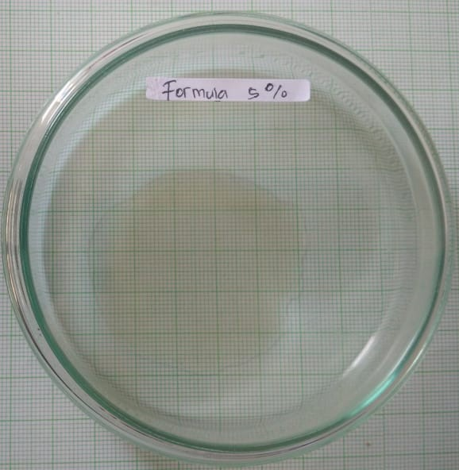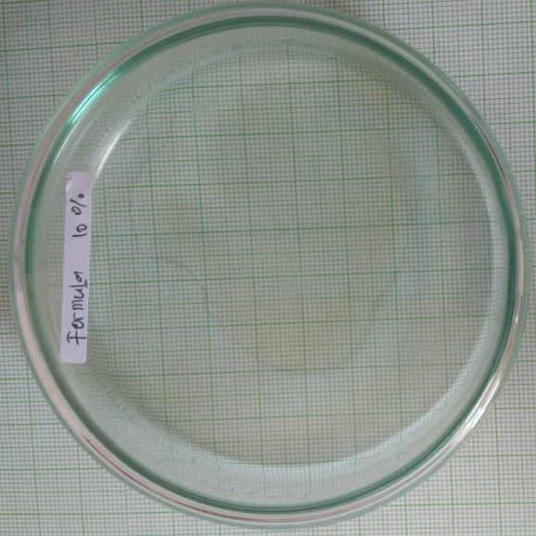
- (B)
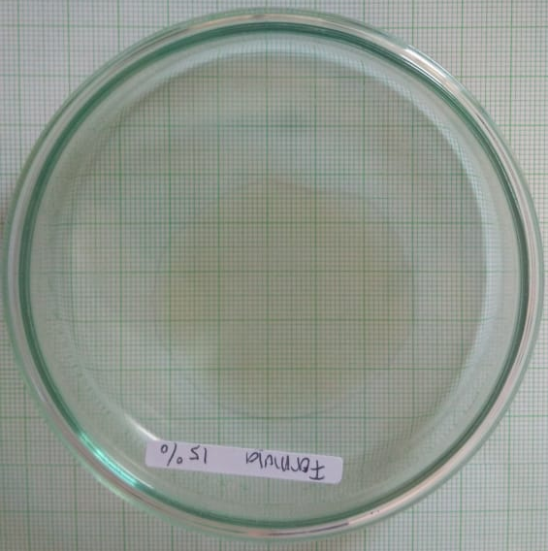
(C)

Keterangan :
A = Hand sanitizer daun tembelekan konsentrasi 5%
B = Hand sanitizer daun tembelekan konsentrasi 10%
C = Hand sanitizer daun tembelekan konsentrasi 15%

Lampiran 18. Surat Pernyataan Sukarelawan

SURAT PERNYATAAN
Saya yang betanda tangan di bawah ini:
Nama :
Umur :
Alamat :
Menyatakan bersedia menjadi sukarelawan untuk uji iritasi kulit yang dilakukan dalam penelitian Nawalul Aska dengan judul penelitian Skrining Fitokimia Dan Formulasi Hand Sanitizer Daun Tembelekan (Lantana camara L.) Serta Uji Aktivitas Antibakteri Terhadap Escherichia coli Dan Staphylococcus aureus dan memenuhi kriteria sebagai sukarelawan uji sebagai berikut:
- Wanita berbadan sehat
- Usia antara 20-30 tahun
- Tidak ada riwayat penyakit yang berhubungan dengan alergi, dan
- Bersedia menjadi relawan
Apabila terjadi hal-hal yag tidak diinginkan selama uji iritasi, sukarelawan tidak akan menuntut kepada peneliti.
Demikian surat pernyataan ini dibuat, atas partisipasinya peneliti mengucakan terima kasih.

Medan, Juni 2018
Sukarelawan Peneliti

( ) (Nawalul Aska)
Lampiran 19. Hasil Uji Iritasi pada Sukarelawan
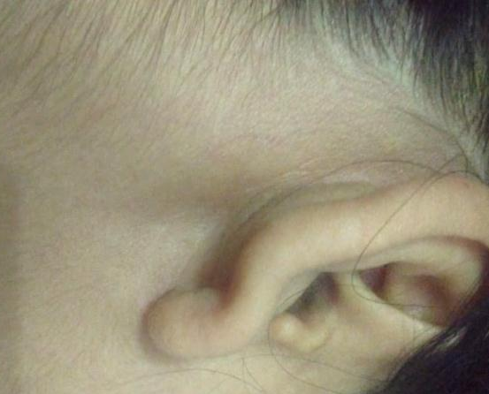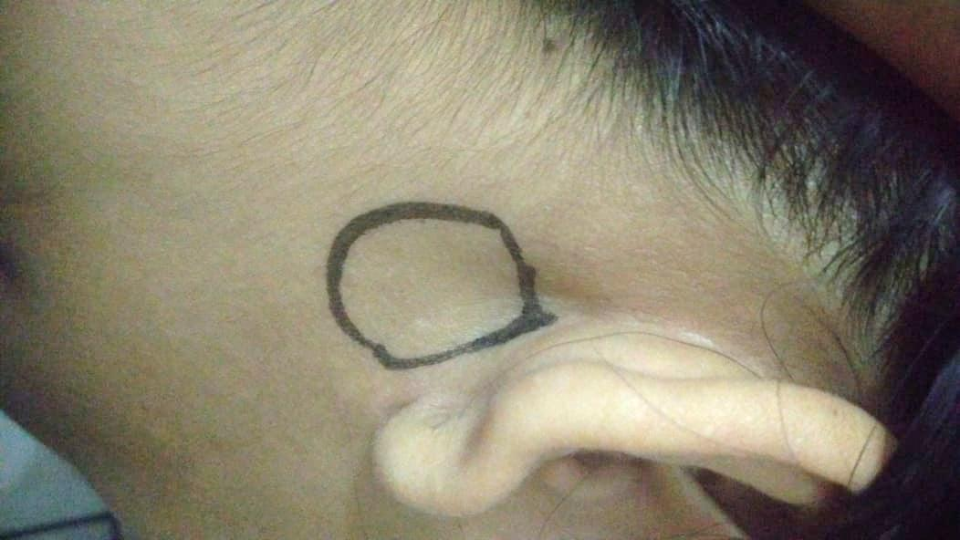
Sebelum pengolesan Setelah 24 jam

